**Ontario Extend : session sprint**

Module Érudit : Activité 1

**Ma contribution :**

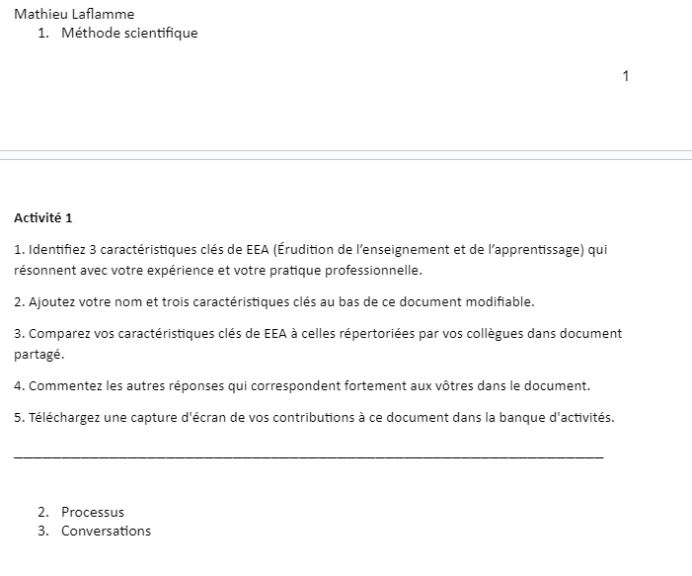

**Mes commentaires :**

